九十三學年度

台北市立松山高級中學 第二次期中考物理科試題卷

第 二 學 期

適用班級:208-220 範圍:7-8章 二年 班座號 姓名

第一部分：單一選擇題(每題4分，答錯不倒扣)

一子彈質量為m，以V之速度水平射入質量為M之木塊並留在木塊內，若子彈與木塊的合體在地上滑行d距離後才停止，則木塊與地面間之摩擦係數為何？(A) 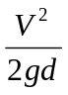 (B) 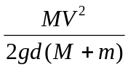 (C) 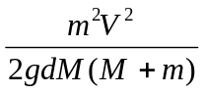 (D) 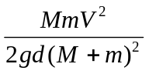 (E) 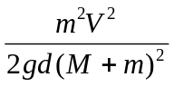 。

繞地球做圓周運動之人造衛星，當軌道半徑為r時，所受地球引力為F，週期為T，若欲使其環繞週期變為8T，則需再補充多少能量？ (A) 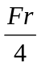 (B) 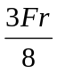 (C) 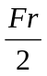 (D) 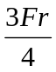 (E) 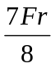 。

3. 假設彗星在近日點及遠日點時與太陽距離比為1：3，且在遠日點時動能為K，則此彗星繞日

由近日點運行到遠日點時，太陽引力作功為何？ (A) –2K (B) –8K (C) 0 (D) 2K (E) 8K 。

4. 質量分別為m與2m的甲、乙兩小車，如兩小車間有一壓縮著的彈簧，彈簧之彈性係數為k，壓縮量為x，整個系統放在一無摩擦的水平桌面上。若將彈簧放鬆，使兩車彈開，則甲車動能增加量為何? (A) 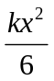 (B) 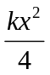 (C) 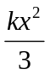 (D) 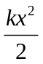 (E) 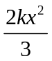。
5. 在均勻重力場g內，質量為m的小球由靜止自正立之碗邊緣開始滑落碗內，設碗由內半徑r之半球殼做成，則滑至一半深度時，碗作用於小球的力大小為何?（不計摩擦阻力）
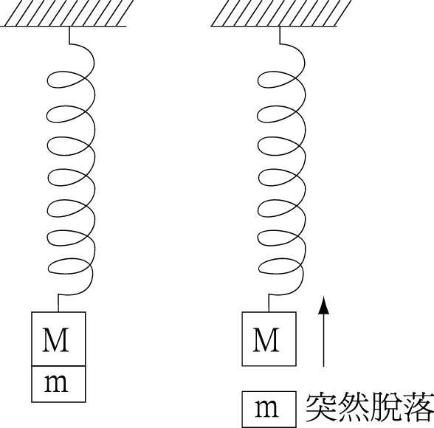
（A） 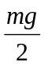 （B） mg （C） 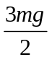 （D） 2mg （E）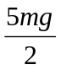 。

6.一彈力常數為k的彈簧，下端懸掛質量M及m的兩物體達平衡，

今若M突然脫落，如圖（一）所示，則m留在彈簧上作S.H.M.的最大

速率為何?（Ａ）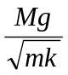（Ｂ）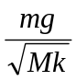（Ｃ）g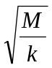（Ｄ）g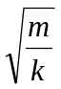（Ｅ）g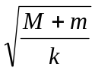。

圖（一）

7.如圖（二）所示，質量2m的物體B以長為L的細繩懸吊於O點，

另一質量m的A質點以V的速度由水平射向B，

正向彈性碰撞後欲使B沿鉛直面旋轉一周，

則V的最小值為何?（重力加速度為g）

（Ａ）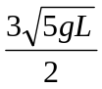（Ｂ）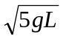（Ｃ）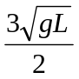

（Ｄ）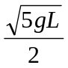（Ｅ）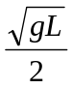。 圖（二）

第一頁

8.外太空有質量m的三顆星，位於邊長為a的正三角形的三頂點，在彼此互相吸引的重力作用下，繞其質心轉動，若欲將此三顆星拆散成相距無窮遠，則至少須提供多少能量？

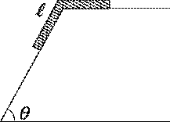
（A）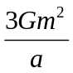（B）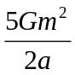（C）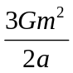（D）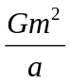（E）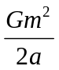。
9.如圖（三）所示，一均勻繩子長2L，置於光滑斜面上，由靜止釋放，
則當繩子末端恰離開上方平面時之瞬時速度為何？
(A)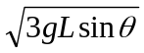(B) 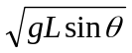 (C) 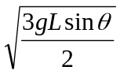 (D) 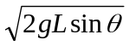(E)2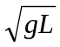。 圖（三）

10. A球質量為2 m，原為靜止，B球質量為m，以初速4V和A球作斜向彈性碰撞後，若A球彈開方向與B球入射方向夾60°度，角，則A球碰撞後之末速大小為何？ (A)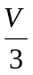 (B)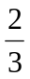V (C) V (D) 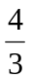V (E)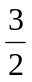V。

第二部分：多重選擇題(每題5分，答錯倒扣題分1/5)

11.有一輕彈簧（彈力常數為k）水平放置，一端固定於牆，一端連結質量m的物體，則當物體離平衡點的位置為振幅的1/2時，下列有關物體運動的各項敘述，何者正確? (A) 加速度大小為最大值的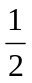 (B) 速度大小為最大值的 (C) 彈力位能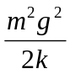 (D) 動能佔總力學能的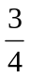 (E) 此時物體作簡諧運動，其週期為2π 。

12.有一彈簧吊在天花板，下端掛一物其質量為m，見彈簧伸長x₀後，呈靜力平衡。若將彈簧自平衡位置再拉長x₀，然後放手令其振動（設g表示重力場強度值），則下列有關物體運動的各項敘述，何者正確？（A） 物體在平衡點所受淨力為零 （B） 彈簧的彈力常數為 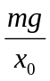 （C） 振動過程中，物體自最低點向上位移2 x₀，所需的時間為π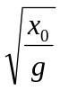 （D） 物體在最低點時，彈簧所具有的彈力位能為mg x₀ （E）物體所具有的最大動能為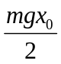 。
13.一人造衛星環繞地球作圓形軌道運行。如持續受到微小摩擦力的作用，則下列有關衛星運行的各項物理量，何者會漸漸增加？（A） 動能 （B） 重力位能 （C） 動能與重力位能的和 （D） 向心加速度的絕對值 （E） 它與地球的距離 。

14.在強度為g的均勻重力場中，以質量不計的細繩，綁著質量為m的小球，於傾斜角30度的光滑斜面上，作半徑2R的整圈圓周運動。則下列有關小球運動的各項敘述，何者正確？（A） 小球之切線加速度為零（B）小球之向心加速度大小及方向均隨時改變（C）小球在最高點的速率，不小於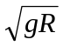（D）小球在最低點的動能，比在最高點的動能多mgR（E）小球在最高點時，線上張力比最低點時之值少3mg。

第二頁

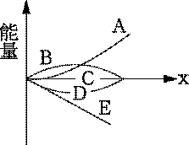
15.圖（四）為一彈簧下端繫物體作上下振動時，各種能量對
彈簧伸長量的關係曲線，設以彈簧的自然長度端為
重力位能的零位點，則下列各能量對彈簧伸長量之關係曲線圖，
何者正確？ (A)A為彈力位能 (B)B為動能

(C)C為總力學能 (D)D為總位能 (E)E為重力位能。

圖（四）

第三部分：計算證明題(請依題號順序作答。作答時，必須將演算過程詳細寫出來。)

1.如圖（五）所示，BCD為半徑R的圓形軌道，軌道面均光滑，一質量m的小球以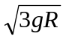的速度自A點向右沿軌道運動，試求小球脫離軌道之位置距離地面高度為何?

2.有一衛星繞地球公轉，軌道半徑R時，動能為K；今若該衛星增加K/2的能量，而仍繞地球公

轉，則其新的公轉軌道半徑為何?

3.如圖（六）所示，一單擺長L，擺錘質量m。今將m拉至擺線在水平之下30°俯角之位置放開。當m擺至低點時，與一質量為2 m的靜止小球發生正向碰撞，試求

若m與2 m為彈性碰撞，則碰撞後m可反彈多高？

若m與2 m碰撞後合為一體，則碰撞後的一瞬間，擺線的張力為多少？

4.如圖（七）所示，一彈力常數為k，下端固定於傾斜角為30度的光滑斜面底端，今以質量m的小球置於彈簧上端，自原長向下壓縮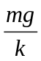距離後釋放，則小球自最低位置延斜面向上彈升之最大距離為何?

第三頁

九十三學年度

台北市立松山高級中學 第二次期中考物理科答案卷

第 二 學 期

二年 班座號 姓名

第三部分：計算證明題

1.  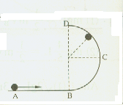  圖（五）  （5分） | 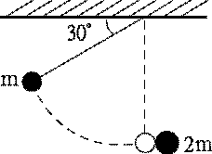  3.（1）  圖（六）  （5分）  （2）  （5分）
2.  （5分） | 4. 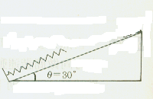  圖（七）  （5分）

第四頁

